

**TECHNISCHE FICHE**

|  |  |
| --- | --- |
| HYUNDAI KONA EV 64kWh Techno met trekhaak | A blue car with a white background  Description automatically generated with low confidence  (plaats foto) |

**Gemeente**

Naam lokaal bestuur:

Adres:

Postcode:

Gemeente:

**Contactpersoon**

Naam:

Telefoon:

E-mail:

**Gewenste dealer**

Naam:

Adres:

Postcode:

Gemeente:

**Merk en type**

HYUNDAI

Merk:

Type:

KONA EV 64kWh Techno met trekhaak

**Basisconfiguratie voertuig**

Lengte voertuig:

4.205 mm

Breedte voertuig:

1.800 mm

Hoogte voertuig:

1.570 mm

As configuratie:

2x4

Cabine type:

SUV

Stuurpositie:

150 kW

Links

Motorvermogen:

1AT

Type versnellingsbak:

2.170 kg

G.V.W.:

Achter-as type:

Multi-link

Ophanging:

Schijven

Type remmen:

Gebruik:

zelfdragend

Chassis uitvoering:

2.600 mm

Wielbasis:

Kleur:

Michelin 215/55R17

Type banden:

Milieu classificatie:

**Standaard opties**

Aanhangwagen koppeling:

NVT

Brandstof/adblue tanks:

Cabine exterieur:

Cabine interieur:

Chassis:

Batterij: 64,0 kWh (LITHIUM-ION POLYMER)

Elektrische installatie:

Elektromotor: 150 kW

Motor en aandrijflijn:

Michelin 215/55R17

Type banden:

Specifieke bandenkeuze:

Instructieboekje:

**Overzicht signalisatie**

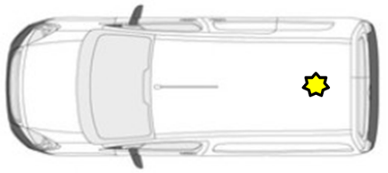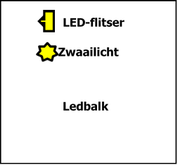

**Extra gekozen opties door klant**

**Prijsberekening**

Totaalprijs voertuig (excl. BTW):

**Veiligheidseisen (in te vullen door de preventieadviseur)**





De bestelprocedure heeft een standaard doorlooptermijn van ...... weken (zonder ombouw).

**Aflevermodaliteiten**

* Afleveren gebeurt aan het aankopende lokaal bestuur
* Voertuig bevat : brandblusser, ehbo materiaal, fluo hesje
* Nederlandstalig instructieboekje.
* Technische keuring.

Is uw organisatie lid van een streekintercommunale?

O Ja

Naam streekintercommunale:

O Nee

**Lid van een streekintercommunale :**

**Gelieve dit document ondertekend te sturen naar uw streekintercommunale.**

**Niet-lid van een streekintercommunale :**

**Gelieve dit document ondertekend te sturen aan** [**gestroomd@igemo.be**](mailto:gestroomd@igemo.be)

Na ontvangst en controle van dit document ontvangt u op basis hiervan een contractvoorstel.

Datum: ……/……/…… Naam en handtekening:

INDIEN ER EEN CONTRACTVOORSTEL VOLGT STEEDS TECHNISCHE FICHE MEEGEVEN

Nummer contractvoorstel :